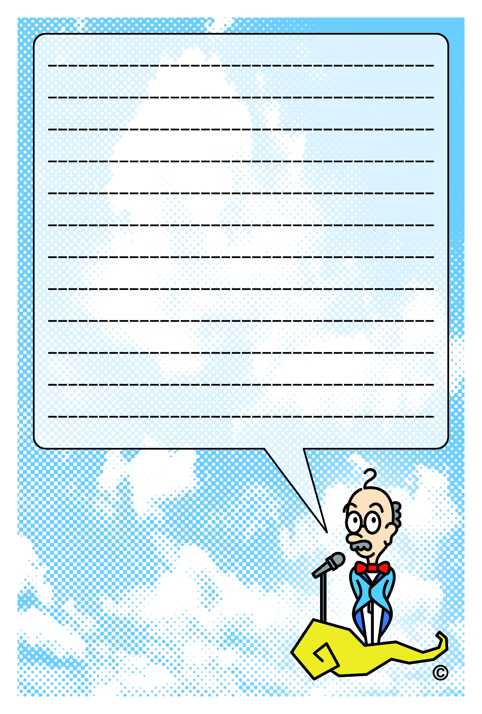


この度、五代裕作さんと音無響子さんが、めでたく結婚の運びとなりました。つきましては、お二人の門出を祝福し結婚式二次会を開催したいと思います。お忙しいと存じますが、ぜひご出席ください。
記

YUSAKU ♥ KYOKO
♥日時：2011年11月22日(土曜日) 開場：16時 開宴：16時半
♥会費：男性 8,000円 女性 6,000円
♥場所：レストラン＆バー茶々丸 東京都港区六本木0-0-0 一刻館ビル1F ☎00-0000-0000 URL:http://www.chachamaru.xxx
お手数ながら10月31日までにご都合のほどをお知らせください。
なお、当日は平服にてお越しください。
◆幹事：一の瀬花枝 ☎090-0000-0000◆

WEDDING PARTY

